Complexe Miro Zante 3^{***sup. nl}
ZANTE (Vassilikos)
Hôtel Club – Formule Tout Inclus – Bord de Mer

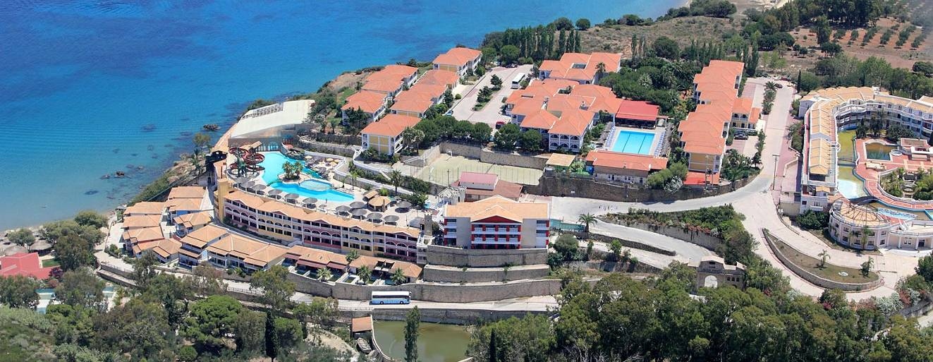

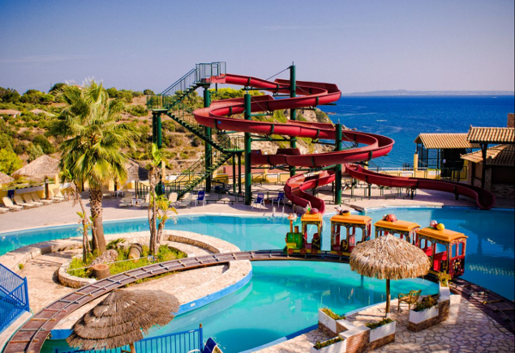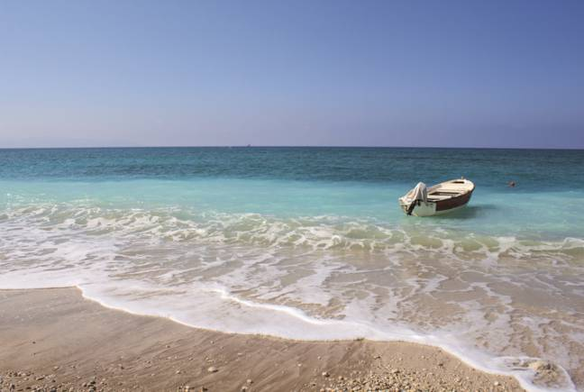

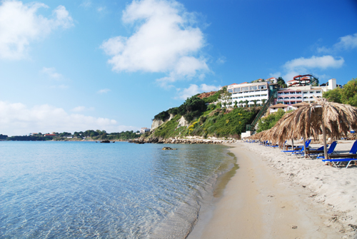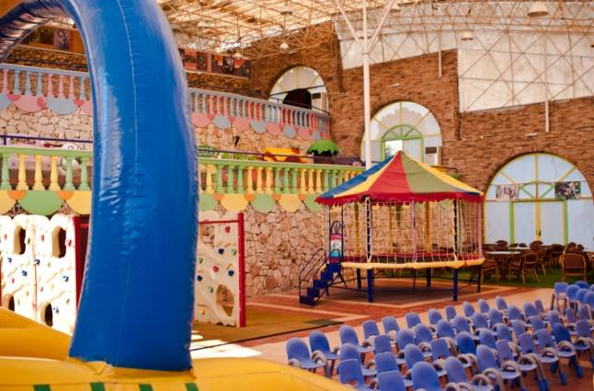

DESCRIPTIF DU COMPLEXE

Situation

Le complexe Miro comprend 3 hôtels : le ZANTE ROYAL RESORT 3***sup. nl, le PALAZZO DI ZANTE 3***sup. nl et le ZANTE IMPERIAL & WATERPARK 3***sup. nl. Tous les vacanciers ont accès à l’intégralité des services des 3 hôtels, aussi bien au niveau des activités, équipements et animations qu’au niveau des snacks et bars All Inclusive. Seuls les repas principaux doivent être pris dans l’hôtel de séjour.
L’hôtel est situé dans la magnifique région de Vassilikos, à 800 mètres du village. Il offre une vue exceptionnelle sur la célèbre plage de sable de Mavratzis qui se trouve à 80 mètres de l’hôtel. Cet établissement se trouve à 15 kilomètres de la ville de Zante et à 17 kilomètres de l’aéroport.
Un hôtel idéal pour des vacances en famille.

Animation

Programme international d’animations 6jrs/7 avec aquagym, jeux de piscine, aérobic. Plusieurs spectacles vous seront proposés en soirée tel que des concours de danse, de chants, soirée disco (en fonction des conditions météorologiques). Vous aurez accès dans l’hôtel Palazzo di Zante à la discothèque du complexe hôtelier Miro, ainsi qu’à la salle de cinéma de 150 places (films en version anglaise).

Mini-club

Le complexe hôtelier Miro propose pour les enfants de 3 à 12 ans un Kids Club « Zantino World Fun Park » avec des activités aquatiques (toboggans), ludiques et vidéo-ludiques. L’entrée est gratuite mais certaines activités peuvent être payantes telles que le billard, les consoles vidéo et les jeux électroniques. Programme pour les ados en été.

Services

Accès WIFI gratuit à la réception, principales cartes bancaires acceptées.
Avec participation : billard, espace Internet, blanchisserie, location de véhicule, babysitting, médecin, shopping, mini-market, jeux électroniques du «Zantino World Fun Park », massages, bains à remous, et hammam. Plage aménagée de transats et de parasols (avec supplément, env. 7€ / jour pour 2 transats et 1 parasol). Pas de prêt de serviette de plage/piscine.

ATTENTION : En fonction des saisons et du taux de fréquentation de l’hôtel, certaines installations et animations peuvent ne pas être opérationnelles.

Hôtel Miro Zante Royal Resort 3^{*sup. nl}
ZANTE (Vassilikos)
Hôtel Club – Formule Tout Inclus – Bord de Mer

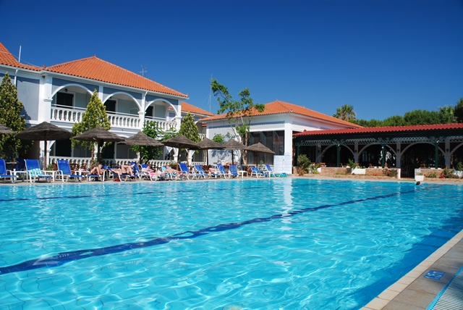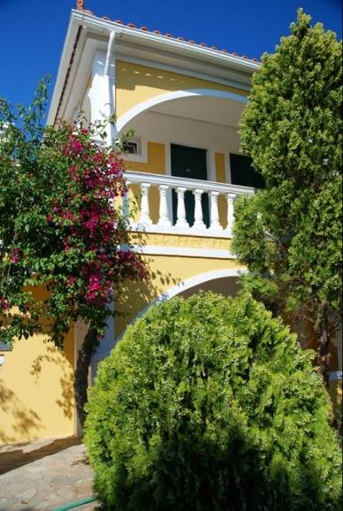

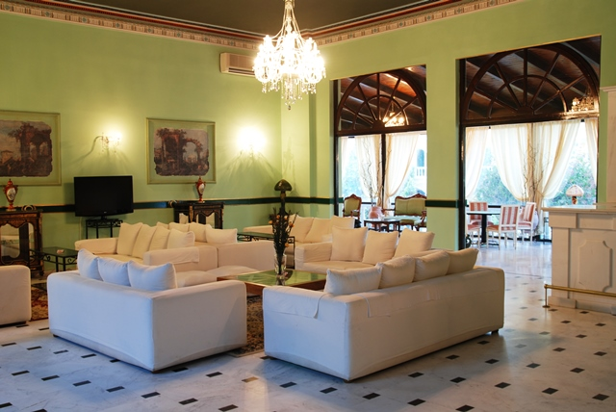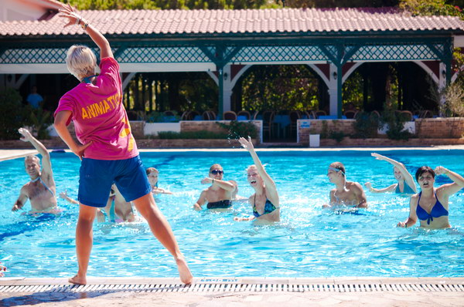

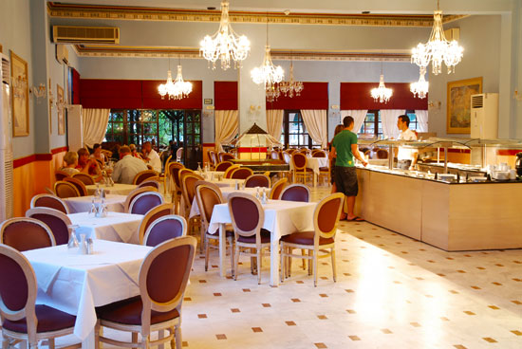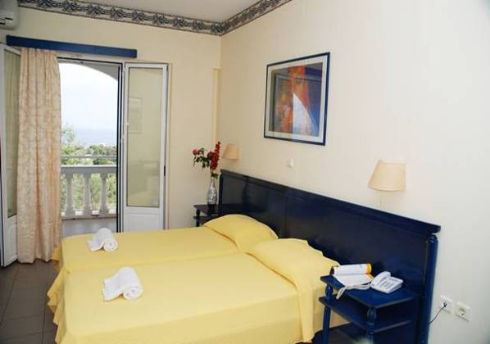
DESCRIPTIF

Hébergement

Le Club Royal Resort 3***sup. nl dispose de 154 chambres réparties sur un bâtiment central et 3 annexes, composés de 2 étages. Décorées et meublées très simplement, chacune des chambres comprend un balcon, une salle de bain avec sèche-cheveux, la climatisation, TV satellite, mini-réfrigérateur, téléphone. Possibilité de coffre-fort (sup. env. 3€ / jour).
A votre disposition :
- Chambre double/triple standard : Capacité 2 à 3 personnes. Chambres confortables avec un lit double ou deux lits jumeaux, possibilité de rajouter un lit d’appoint. Vue jardin ou vue mer (avec supplément).
- Chambre familiale (avec supplément): Capacité 2 à 4 personnes. Chambres spacieuses, composées de 2 lits et 2 lits d’appoints. Vue jardin ou vue mer (avec supplément).
- Chambre familiale à 2 pièces (avec supplément : nous consulter): Capacité de 4 à 6 personnes (maximum 3 adultes + 3 enfants). Vue jardin uniquement.

Restauration

Restaurant principal avec repas sous forme de buffet.

La formule All Inclusive comprend :
-Repas au restaurant principal.
* Petit déjeuner : de 07h00 à 10h00
* Déjeuner : de 12h30 à 14h30
* Diner : de 18h30 à 21h30
-Snack de 16h00 à 17h00 : snacks, thé, café, cakes et biscuits, mini sandwich.
-Boissons locales durant les repas : bière, vin maison, soft drinks, eau.
-Boissons locales alcoolisées et non alcoolisées servies de 10h00 à 23h00 : whisky, gin, vodka, rhum, tequila, bière, vin, liqueurs, soft drinks, eau, café filtre, thé, glaces.
Vous pourrez profiter de l’ensemble des bars disponibles sur l’ensemble du complexe hôtelier Miro.
Bar ouverte jusqu’à 01h00, mais consommations payantes après 23h00.

Sports & Loisirs

Vous pourrez profiter de 2 piscines extérieures, aménagées de transats et de parasols. Vous aurez également accès aux piscines et aménagements des deux autres hôtels du complexe hôtelier Miro.
L’hôtel met à votre disposition, un terrain de tennis, de basketball, de football, de pétanque ainsi qu’un espace fléchettes.

ATTENTION : En fonction des saisons et du taux de fréquentation de l’hôtel, certaines installations et animations peuvent ne pas être opérationnelles.
Complexe MIRO ZANTE 3***sup. nl – ZAKINTHOS (Vassilikos)
Tarifs 2016 - Prix par personne NET TTC en €uros – Base 10 pax Adultes Minimum – Forfait 8 jours / 7 nuits en Formule Tout Inclus
IMPORTANT : Le groupe sera logé sur l’un des 3 hôtels du complexe. Nom communiqué 15 jours avant départ.

Départs entre les dates suivantes | 05-mai | 12-mai | 19-mai | 02-juin | 09-juin | 07-juil. | 28-juil. | 25-août | 08-sept | 15-sept
Départs entre les dates suivantes | 11-mai | 18-mai | 01-juin | 08-juin | 06-juil. | 27-juil. | 24-août | 07-sept | 14-sept | 21-sept
LYON départ les vendredis | 535 | 585 | 539 | 605 | 575 | 825 | 945 | 575 | 605 | 539
MARSEILLE départ les vendredis | 565 | 619 | 585 | 649 | 619 | 825 | 945 | 619 | 649 | 585
PARIS départ les vendredis | 555 | 609 | 575 | 639 | 609 | 825 | 945 | 609 | 639 | 575
NANTES départ les vendredis | 565 | 619 | 585 | 649 | 619 | 825 | 945 | 619 | 649 | 585
Supplément chambre individuelle | 133 | 161 | 161 | 196 | 196 | 308 | 308 | 196 | 196 | 161
Réduction 1er enfant -12 ans en chb standard | 180 | 220 | 220 | 280 | 280 | 410 | 410 | 280 | 280 | 220
Réduction 3ème adulte en chb standard | 50 | 65 | 65 | 80 | 80 | 125 | 125 | 80 | 80 | 65
Sup. chambre familiale/pax (obligatoire en cas de quad) | 40 | 40 | 40 | 50 | 50 | 40 | 40 | 50 | 50 | 40
Réduction 1er enfant -12 ans en chb familiale | 210 | 250 | 250 | 320 | 320 | 450 | 450 | 320 | 320 | 250
Réduction 2ème enfant -de 12 ans en chb familiale | 105 | 125 | 125 | 160 | 160 | 225 | 225 | 160 | 160 | 125
Réduction 3ème adulte en chb familiale | 60 | 70 | 70 | 90 | 90 | 130 | 130 | 90 | 90 | 70
Réduction 4ème adulte en chb familiale | 80 | 95 | 95 | 125 | 125 | 175 | 175 | 125 | 125 | 95
Bébé (moins de 2 ans) | 80€ TTC

NOS PRIX COMPRENNENT | NOS PRIX NE COMPRENNENT PAS
- Le vol spécial FRANCE / ZAKINTHOS A/R (Cie possibles : Air Méditerranée, Europe Airpost, Transavia…)  - Les taxes aéroports : 100 €/ pers. à ce jour, pouvant être modifiées sans préavis jusqu’à D 30.  - Les transferts aéroport / hôtel / aéroport  - Le logement en chambre demi-double standard  - La formule all inclusive à l’hôtel du dîner du J1 au petit déjeuner du J8  - Les taxes et services locaux  - L’assistance de notre représentant local | - Les assurances : 3.4 % du voyage  - Les extras et les pourboires d’usage  - Le supplément chambre vue mer : +40€ par adulte (gratuit 1er enfant, +20€ par 2ème enfant)  - Le supplément chambre familiale (2 chambres) : nous consulter  - Les carnets de voyage : nous consulter

Tarifs nets groupes 2016 calculés le 01 Octobre 2015 sur Base Pétrole : 550 USD la tonne – 1 Euro = 1.10 USD

